中国古代猴形雷神考

宋亦箫

摘 要

中国古人崇拜的最高神雷神，有多种化身。猴形化身的雷神信仰，从新石器时代出现，蔓延于先秦秦汉及后代社会，并以实物造像和文献记录的方式，遗留下这一信仰的真实状貌。猿猴能成为雷神的化身，在于它的腾挪跳跃之姿，极似于雷神发出的闪电之形，且猿猴的鸣叫，也颇类于雷声的低鸣。而且人类的猴祖神话与中国先民将自己的祖神当作雷神的观念相碰撞，强化了雷神有猴形的信仰观念。

关键词

猴形造像；猴面人形玉佩；雷神；火神；雷车

在远古时代，雷电崇拜现象极具普遍性。人类生理和心理能承受住大多数的自然现象，但电闪雷鸣、狂风暴雨这种超人力量使先民感到既恐惧又崇敬，因此将雷电奉若神明。据研究，雷神当是古人创造的最早的神、最大的神，这可以从由“申（电）”而来的“神”字最先表达的就是雷神看出。古人崇拜雷神，为了对其祭祀以祈雨或止雨，创造了众多雷神偶像，使许多自然界存在或不存在的动物成为雷神的化身。据研究，雷神的化身至少有鸟（凤）、龙（蛇）、牛、羊、猪、熊、虎、象、鳄鱼、蚕、蝉等形象，以及这些动物与人形的二种或多种的合体形象，其中涉及到雷神有猿猴形象的相关研究则有王三庆和方辉先生，但是这些研究有的点到为止，有的存在以偏概全的现象，还缺乏全面和深入的论证。例如王三庆只利用了后代文献《搜神记》《酉阳杂俎》等对雷神有猴头形象作了简要介绍。方辉认为“申”字甲骨文“”并非“闪电之形”，而是雷神的侧视形象，这雷神是一侧视的人或猴形。方辉先生的新主张是一个创新，也是对的，但并不代表他否定的“申”为“闪电之形”就是错的。若认为这两种答案可以兼容并置，则可能会对雷神神话有更全面的理解。

基于此，笔者尝试从先秦秦汉时代遗留下来的猴形实物造像以及相关文献出发，重新梳理这些造像和文献中蕴含的雷神信仰踪迹，还原古人悠久的雷神信仰以及在祭祀仪式和日常生活中因为信仰而塑造出来的各种猴形雷神形象，为古代中国的原始信仰特别是雷神形象研究，提供一些新证据和新思考。

**一、中国古代猴形造像及其分类**

依据考古发掘报告和其他资料，笔者搜集整理了自新石器时代至西汉时期共计24件猴形造像，其中石器1件，玉器17件，青铜器6件。我们结合器物质地以及造型和纹饰，分类编号。其中石器编为A类，玉器分为B、C、D、E四类，青铜器编为F类。下面按类介绍。

A类，黑色猴形石雕一件（图1），滑石质，全长3.1厘米，最宽1.4、最厚1.35厘米，算得上是微雕工艺。北京平谷上宅遗址出土，以之命名的上宅文化，属新石器时代早期文化，略晚于兴隆洼文化，但早于红山文化。这件石雕有明显的头身部，头部似小猴，雕刻出眼睛、眉毛、耳朵、鼻子和嘴，下半身则为蝉形，没有刻画出猴的四肢或蝉足，肩部有孔径0.5厘米的横向穿孔，可用于穿绳佩戴。

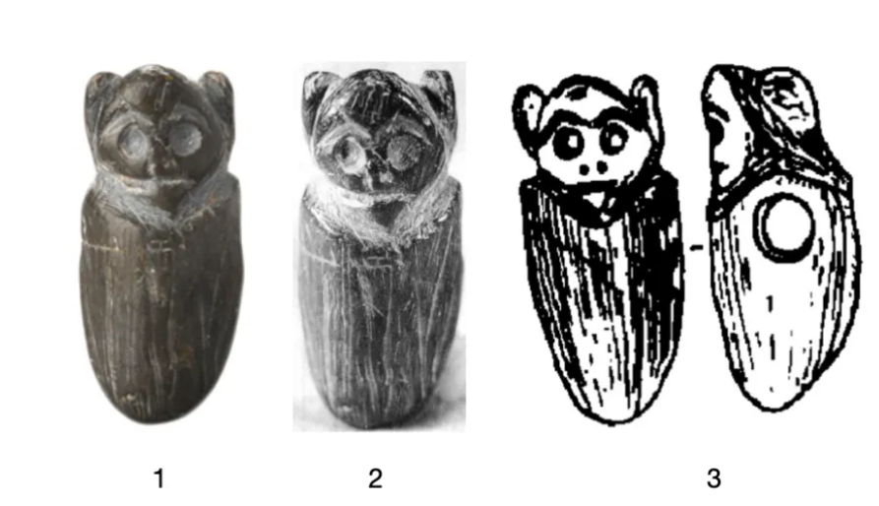

图1 不同角度的黑色滑石猴照片及线图

B类，猴面人形侧身蹲踞式玉佩，共介绍7件，皆出于商周时期。玉佩造型大体呈人形猴面，侧身蹲踞，是人、猴、龙三种生物组合而成的合雕象生玉器。

B1，猴面人形侧身蹲踞式玉佩（图2-1），山西省曲沃县晋侯墓地63号墓出土，墓主人为晋侯邦父次夫人，墓中有5件造形大致相同的玉龙人，颇有商末遗风，故推测可能是周人早年的战利品，因此定为商代玉器。长8.7厘米、宽3厘米、厚0.4厘米。白泛青色玉，片状，通体透雕，纹饰以阴线勾勒器物轮廓，线条内有朱砂痕迹。玉人侧身屈肢，猴面，有三龙附于人身上，头戴一龙形冠，龙头向下，龙尾向上卷曲，尾尖卷曲成孔。一龙盘于人身胸腹处，龙头向外，龙角翘起，龙身卷曲成环形，首尾相连。腿部还有一龙，龙头朝上，尾尖内卷成穿孔。

B2，猴面人形侧身蹲踞式玉佩（图2-2a），山西省曲沃县晋侯墓地63号墓出土，长8.1厘米、宽3.1厘米、厚0.4厘米，形制与B1相同。值得注意的是，该墓还出土了一件玉鼓（图2-2b），高5.7厘米，宽6.2厘米，黄绿色圆雕，造型扁阔，纹饰均用单线阴刻。上部为穿孔圆冠，便于系挂。鼓腔两侧各有一兽首，鼓下有方足。玉鼓不多见，它与同墓中的这些猴面人形玉佩是否存在关联？留待后文分析。

B3，猴面人形侧身蹲踞式玉佩（图2-3），三门峡市虢国墓地出土（M2011虢太子墓），三门峡市虢国博物馆藏品。玉佩双面均用阴线雕刻，猴首五官清晰，侧身屈肢，呈蹲踞状，猴首上部盘有一龙，龙首朝下附于猴头之后，龙尾曲于猴头之上，在人身的胸腹部和臀部也雕刻有龙形。

B4，猴面人形侧身蹲踞式玉佩（图2-4），三门峡市虢国墓地出土，三门峡市虢国博物馆藏品。猴首人身，人呈侧身蹲踞状，猴头戴一龙形冠，嘴形如鸟喙，人身的胸部、背部、臀足部均雕琢有龙，龙巧妙地寄附融合于人身，有一猴尾附于人身臀部上。

B5，猴面人形侧身蹲踞式玉佩（图2-5），宝鸡扶风强家村M1号墓出土，该墓出土有两件形制相似的玉人，半透明，扁平雕。这里介绍其中一件，玉佩高5.5厘米、厚0.5厘米。猴面人身龙尾，猴面五官清晰，圆眼，卷云纹大耳，人身呈蹲踞式，龙尾卷曲作人的上肢，龙首向外，臀部和足部均雕琢有龙。

B6，猴面人形侧身蹲踞式玉佩（图2-6），西安张家坡西周墓出土。猴面五官清晰，圆眼凸鼻，下颌长且尖锐似鸟喙，卷云纹耳，侧身屈肢，猴尾下垂，背部、臀部均刻有龙形，背部为龙首，臀部有盘曲的龙。

B7，猴面人形侧身蹲踞式玉佩（图2-7），北京故宫博物院藏品。青白色玉，局部受沁有褐色沁斑，双勾阴线雕刻，器两面纹饰相同。猴脸五官清晰。撅嘴凹目，侧身呈蹲踞状，脑后附有一龙，龙首朝下，龙尾向上卷曲呈环形，胸腹部有一龙首，脚踩一龙。

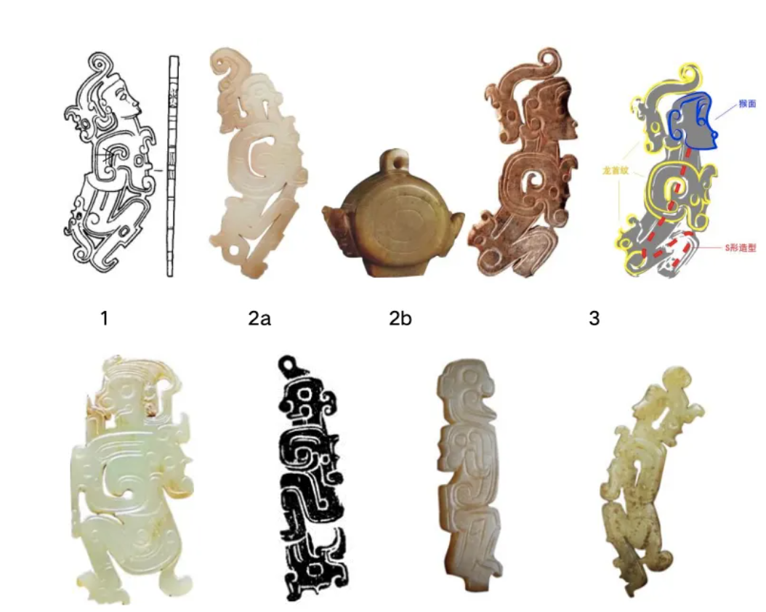

图2 B类猴面人形侧身蹲踞式玉佩

C类，猴面与龙、人组合形玉佩，共4件，均属西周时期玉器。C类与B类不同之处主要体现在身躯的造型上，B类均属于侧身蹲踞式，而C类身躯均为弯曲龙形，并以龙形构成猴的身躯。

C1，猴龙组合玉佩（图3-1），山西省曲沃县晋侯墓地31号墓出土，山西博物院藏品。玉佩位于墓主人腹部，墓主人为晋献侯夫人。长4.5厘米、宽2.9厘米、厚0.3厘米。黄褐色玉，体扁平，前端为一猴面直立人形的侧面像，撅嘴，下颌尖锐，肩部有羽翅。人之躯呈龙形，有卷尾。人身后有一龙，龙回首张望，龙角、曲颈、前爪与人相连，且龙之前爪又是龙人之卷尾。有穿孔可系佩。

C2，猴龙合体玉佩（图3-2），陕西省长安县张家坡村157号墓出土，墓主人是井叔，中国社会科学院考古研究所藏品。高6.8厘米，宽2.4厘米，厚0.5厘米。由三龙一凤和两猴首组成。该器上部一侧是一侧面的猴首，其后为倒立的龙形，龙身之上又有一较小的侧面猴首，中部是一卷尾龙，下部一侧有一只头向上的卷尾龙，另一侧是喙向下的凤鸟。

C3，猴龙合体玉佩（图3-3），故宫博物院藏品，高8.3厘米，宽1.5厘米，厚0.4厘米。青黄色玉，局部有褐色沁。片状体，两面纹饰相同。猴脸五官清晰，侧视，三角形鼻，撅嘴，卷云纹大耳。脑后饰有一龙，龙首向下倒垂，龙尾在头顶上卷成环形。猴子胸腹间也有一龙首，其尾端卷成勾状，此龙也兼作猴子的身躯和手足。

C4，猴龙合体纹玉璜（图3-4），中国国家博物馆藏品，长10厘米，宽1.9厘米，厚0.5厘米。璜体两面雕双猴首共身纹，躯干雕刻成人的身躯，其上又以双龙为饰，龙首位于最下端。

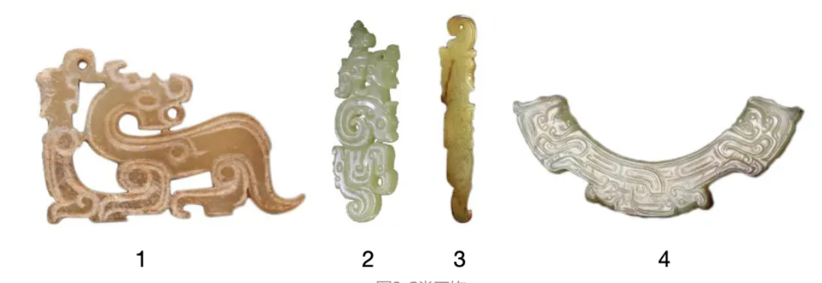

图3 C类玉饰

D类，猴面龙形纹玉柄形器，共2件，均属于西周玉器。玉柄形器从商早期就有发现，通常一端有榫供插扦他物用。在西周墓中发现这类器物的出土情况是前端有许多小玉块嵌缀而成的变形兽面纹，同时不单发现在墓主人的胸前和腰部间，还出自墓主的棺椁盖上和墓口。

D1，猴面玉人龙纹柄形器（图4-1），长14.7厘米，宽3.4厘米，厚1.2厘米。体扁，长方形，器两面琢阴线龙纹。上部刻一猴面，侧视，头戴冠，勾云形耳，尖嘴似鸟喙，作蹲踞抱膝状。下部有一龙，龙头前伸，身上刻有鳞纹，卧伏状，龙尾弯曲，尾端上卷。下端有一斜榫，榫上有一个对穿圆孔，可作扦插或系佩用。

D2，猴面玉人龙凤纹柄形器（图4-2），故宫博物院藏品，长11.5厘米，宽2.1厘米，厚0.5厘米。长条形片状，阴刻双勾，两面纹饰相同。上部刻一猴面，卷云纹耳，猴躯侧身屈肢，其上又雕琢龙纹，猴足部似鸟爪。下部琢一昂首挺立的高冠长尾凤，圆眼，长勾喙。器下端有一宽榫供插扦他物用。

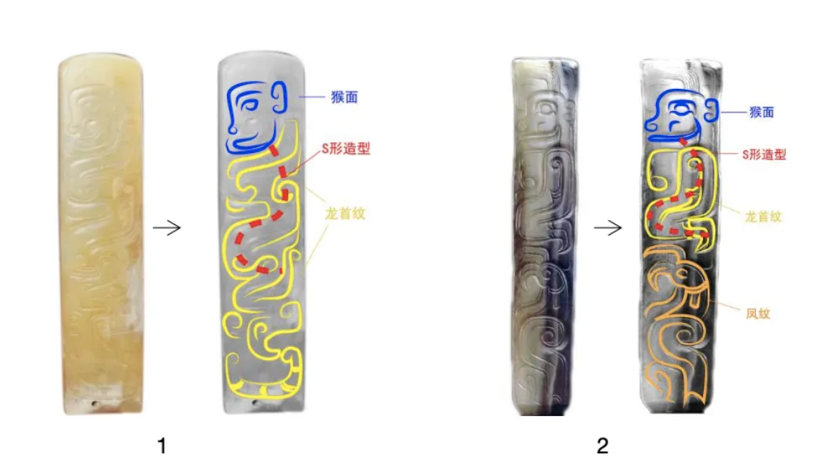

图4 D类玉柄形器

E类，独体猴形与其他动物组合玉饰，共4件。此类玉饰的特点是以猴的独体形态并与龙、熊等其他动物组合在一起的形式出现，猴体不掺合有其他动物或人的形象。

E1，西汉猴纹镍形玉佩（图5-1），西安东郊窦氏墓出土，高4厘米，宽4.1厘米，厚0.1-0.3厘米。玉质青白色料。玉佩主体为尖顶椭圆形，中部有大圆孔，表面线刻云纹。两侧均出廓透雕一只猴子，左右大体对称。猴子短圆脸，细眉，圆目，直鼻小口，长臂尖爪，一臂上伸攀扶玉佩顶端，身体紧附玉佩一侧，神情机警。

E2，西汉早中期螭猴纹玉璧形器（图5-2），台北故宫博物院馆藏品。白色玉，间有赭斑。圆璧状，极扁平，器面镂雕三螭，螭足踏云纹，头尾相连接成环形，还有一只猴子蹲伏其间。

E3，西汉猴、熊纹玉环（图5-3），西安东郊窦氏墓出土，直径8.8厘米，孔径4.8厘米，厚0.3厘米。青黄色玉，两面纹样相同，内侧镂空透雕两只猴和两只熊，玉环外缘及每只动物相连之处均雕出卷云纹。一只猴子作蹲踞状，一肢向上，一肢垂于身后，另一只猴子呈坐姿，以尾支地，一肢举起；一熊蹲屈，前腿直立，另一熊作奔跑状。

E4，西汉猴雕玉剑璟（图5-4），广州南越王墓出土，剑中长11.1厘米，宽2.3厘米，通高1.2厘米，盎孔4.35厘米，重51.5克。黄白色，原缺失一角，此件为墓主生前佩挂的实用物。正面圆雕兽纹，中间以卷云纹为界，分为上下两区：上区靠近外侧处雕一只小猴，猴子右手执绳尾，左手紧握绳结的前段。绳前紧套一熊，熊朝前突奔。可惜自兽颈至前足处的一段绳子原已断缺，图象不全。下区原来雕有兽纹，已断失，从残存的痕迹与同出的玉剑饰比对，这里原来可能是一条圆雕的龙。

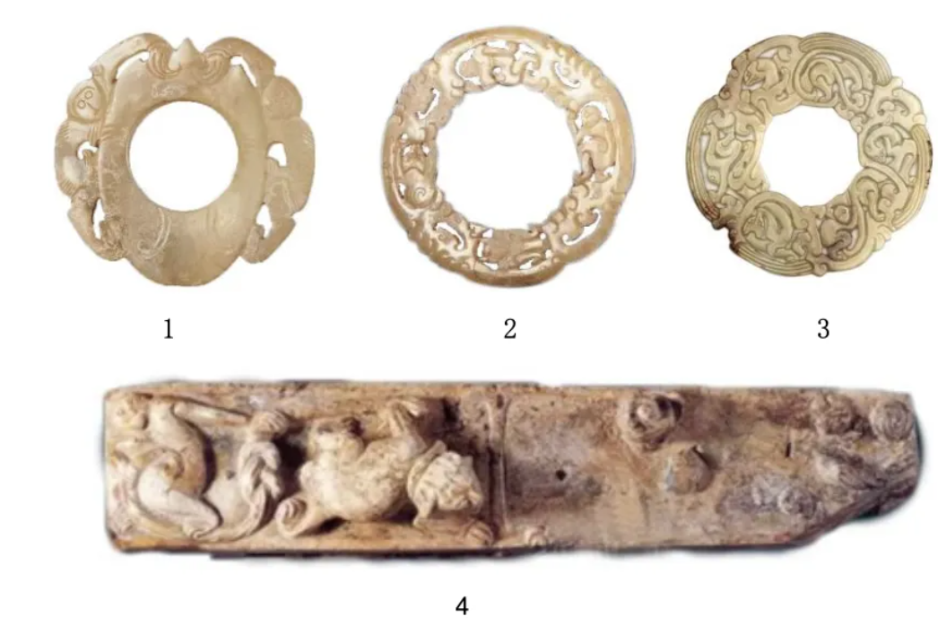

图5 E类玉器

F类，均为青铜器，时代从西周到西汉，共6件器物。

F1，西周猴面饰（图6-1），北京琉璃河1193号墓出土，共有5件形制相同的猴面饰，正面突出，窄眉圆目、阔鼻大口，眼眶内凹，中间一圆孔，鼻梁较低，鼻孔较大，口内上下两排牙齿，双耳小而平。

F2，西周刖人守囿挽车器（图6-2），山西省闻喜县上郭村周代墓葬(89W5M7)出土，高8.9厘米，长13.7厘米。为什么给这件器物取名为“刖人守囿挽车”呢？因为车的左门扉上嵌着一个赤裸全身，缺了左足并拄着一条拐的守门刖人。刖刑即受到锯足刑戮的人，囿指贵族们饲养宠物的院子，类似于现在的动物园。有的学者便认为这件器物形象地印证了《周礼》中“刖人使守囿”的记载。挽车器车厢为长方体，箱盖正中有圆雕猴形钮，猴旁边有四个可任意转动的小鸟；车厢四角铸四条圆雕回首龙，双龙角上翘；车厢两侧各有两只圆雕虎，双耳上竖；车厢两侧分别饰一对背向凤鸟；车共有6只轮，两只大轮，每只大轮后有虎抱两只小轮；车厢有后门，看门人为一缺失左脚的“一足”人。有学者认为这件挽车器既不是礼、乐之器又非实用品，而是专供艺术欣赏的美术品，属于看器。但其实，古代的许多看似无用的非实用器，古人造出来并非只是艺术欣赏，而是体现当时的信仰观念和寓意，有的还用于现实的祭祀和仪式活动中。这件青铜车器便是这样，且看后文具体分析。

F3，战国中晚期十五连盏铜灯（图6-3），河北省平山县中山王舋墓出土（DK:34），高82.9厘米，底径26厘米。该灯出于东库，由灯座和七节灯架构成，灯座和灯架均有插孔和插榫，每节榫头形状各异。灯座平面圆形，下由三只双身虎承驮，灯座上雕有三条S形镂空昂首翼龙，另立有两人做向上抛食状。灯枝枝头各托圆形灯盏，枝间有群猴嬉戏、小鸟栖息，并有一神龙向上蜿蜒。这是目前为止出土的战国时期最高的灯具，灯的整体造型仿佛一棵大树，四种动物错落有致、生机勃勃。

F4，西汉群猴环绕方形铜扣饰（图6-4），云南省师宗县大园子墓地出土，师宗县博物馆藏品，长9.6厘米，高5.95厘米。猴子的形象经常出现在云贵高原青铜文化遗存中的青铜扣饰上，这件扣饰由内外两部分组成，内圈嵌有管珠和孔雀石，上、下部饰有卷云纹，铜扣饰的左、右两边各有三只猴，上边则是三猴二象，二象被其中一猴分隔开。它们都首尾相携，脚踩云纹，就像腾云驾雾一般。

F5，西汉群猴环绕圆形铜扣饰（图6-5），云南省晋宁县石寨山6号墓出土，直径13.5厘米。同样由内外两部分组成，内圈为铜镜形圆板，圆板中央嵌红色玛瑙为乳钉，乳钉周围以漆绘出八角光芒，外圈为十只通体鎏金、首尾相连的猴子，猴子间生动滑稽地以长尾互相缠绕。

F6，西汉青铜猴面羽人像（图6-6），陕西西安南玉丰村汉城遗址出土，西安博物院藏品，通高15.3厘米，最宽处9厘米。此器出土时夹杂在红烧土及瓦砾堆积中，从造型及出土地点来看，很可能是西汉宫廷供物。羽人呈蹲踞式坐姿，面目似猴脸，长脸，宽弯眉，眉骨、颧骨隆凸，尖鼻高耸，阔嘴，嘴角上翘，脑后梳有锥形发髻，耳后有发丝扬起并绕过头部，肩部毛羽细长且稀疏，覆盖了半个背部。眉毛、耳廓内部及下巴均饰有羽状线纹。身体前倾，两臂向前曲伸，双手高低不一，左手指并拢伸直，右手指直折向内似持物状，两腿间有一半圆形凹槽，底部有插孔，可能是置物之处，青铜像通体阴刻细线，造像生动，极为精妙。显然这也是一件如同上述玉器那样的猴、人、鸟合体的青铜造像。

综上所述，以上器物造型均有猴形象，且并不单一出现，往往与龙、凤造型或纹饰组合或合体而成，为何要如此造物？其内涵为何？我们放到下一节讨论。

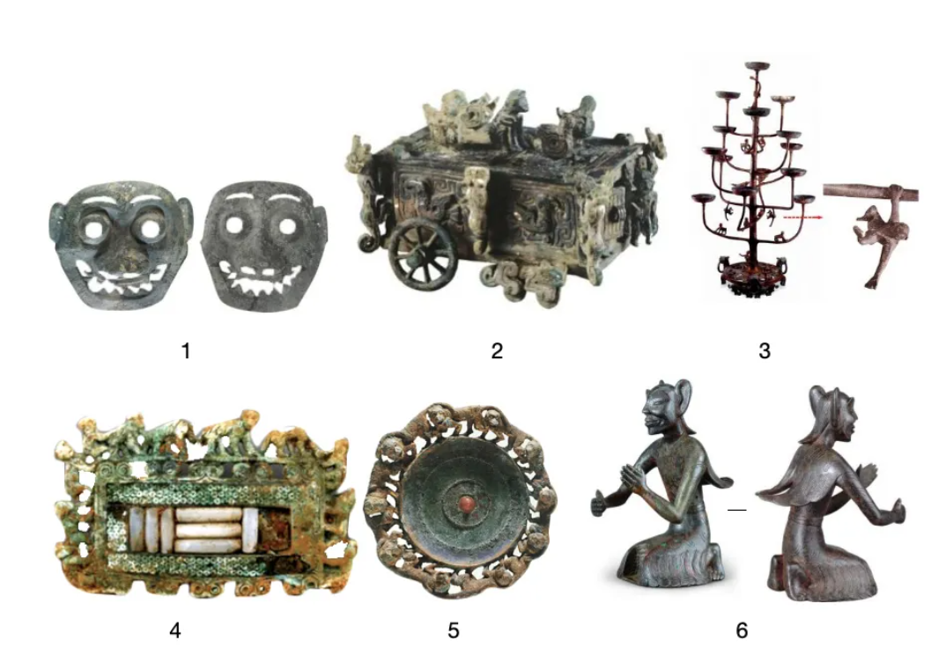

图6 F类青铜器

**二、猴形造像象征雷神**

下面根据前文列举的实物的时代并结合分类进行分析。

先看A类，新石器时代的猴首蝉身石雕，此石雕的蝉身部分雕刻简率，而猴首则具体而微，是一件颇有艺术风格的微雕作品。这种猴与蝉的复合造型显然不是古人对自然物的简单复制，而是承载了他们的观念意识的知识创新。即古人雕出的这件猴首蝉身石雕，当是他们的观念特别是神话观念的物化表达。

我们先从石雕下半部分的蝉身说起。蝉有蝉蜕、羽化等变形现象，使先民以为蝉有复活和再生的神秘力量，与他们心中崇拜的最高神——雷神，或有可比性，蝉鸣与雷鸣虽不及与人类自造的鼓声更似，但都能够发声，且蝉鸣多在夏天，与东亚大陆的雨季正相叠合，蝉鸣多在由雨转晴前的2小时左右出现，虽不预示雷雨，但也算与后者时空相伴，古谚“雨中知了叫，预报晴天到”说的正是此情。由以上所分析的蝉的复活再生神秘力量，及蝉鸣与雷雨在时间上的叠合，让古人产生了蝉与雷神的某种相关性，或者说，古人认为蝉也是雷神的化身之一。

推测古人有可能将蝉当作雷神之化身，还可以从“蝉”字入手。蝉字右边的“单”字为声旁，但汉字形声字的声旁往往并不只是代表该字的发声，还兼有会意。此“单”字经笔者研究，发现该字甲骨文



之形其实是对象征雷神的柱鼓的模拟，“单”字因此成为雷神的象征符号，也是商人祖神兼雷神帝喾的象征之一。至于单字后来发展出单位、单元之新意，正是在商人族群里以一个聚落为一个祭祀雷神兼祖神帝喾的祭祀单位的基础上发展出来的。如果对单字的理解不误，则以单字加形旁“虫”组合成“蝉”字命名蝉这种生物，当有其深意，这深意便是古人有将蝉看作是雷神的化形之一。

既然蝉可以是雷神的化形，若猴也是，则将都能象征雷神的猴与蝉，合雕于一体，形成复合型的猴首蝉身，其象征雷神的效果自然更佳。商代玉器中正有将多种雷神化身如龙和凤合雕于一器的例子，虽是后代的现象，但这件猴首蝉身石雕的发现，或可说明先民的这种以多个雷神化身的复合形象来象征雷神的造物命意，是古已有之的。而且，以蝉与其他雷神化身合于一体以象征雷神的造型，并非只有这件石雕一例，在瑞典远东古物博物馆，藏有一件商代大理石鼎，其外壁有一饕餮首与蝉身和人身组合在一起的神像（图7），在巨大的饕餮首下，有着相对较小的蝉纹身躯，背部还有蝉翼，身躯两侧又刻画上人的四肢，且双腿呈蹲踞式，形成饕餮与蝉、人组合为一体的形象。已有学者讨论过，饕餮其实就是立体的龙首纹，作为雷神化形之一的龙，加上模仿雷神闪电的蹲踞式姿态，以及也是雷神化身的蝉为身躯的组合，在告诉我们这其实是一幅雷神画像。可见，蝉作为雷神化身的起源既早，还至少传承到了商代，至于先秦时期的蝉纹源流及其全部象征情况，笔者拟另文专门探讨。

再回到猴首造型上来，鉴于蝉是雷神化形，且古代社会多有将几种雷神化身（包括蝉）合于一体来象征的雷神的例子，则本例中的猴首蝉身石雕，若象征的仍是雷神，反可让我们怀疑，这蝉身上的猴首，也当是雷神的化形之一。当然，下文我们还要讨论更多的猴形造像，它们作为雷神的象征符号，似乎更容易被证明。

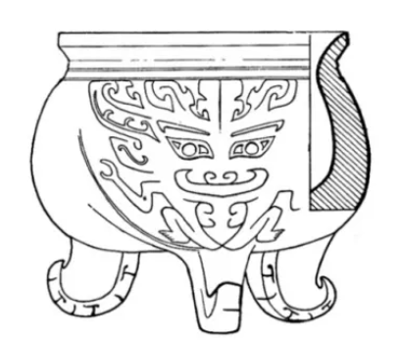

图7 瑞典远东古物博物馆商代大理石鼎

商周时期猴形器物更多，本文列举了16件，分属于B至F类。

先看B类玉器。它们的特征之一是猴面人身，人身的头顶、胸背部、臀足部均雕琢有龙，龙巧妙地融合于人身，有的猴首的下颌长且尖锐，形似鸟喙，或者猴人肩后刻有羽翅，形成猴、人、龙及凤鸟合雕于一器的复合形象。龙形和鸟形是雷神最常见的化身，前辈学者及笔者之一都曾做过详细论证，而这些大量猴面人身与可能象征的是雷神的龙、鸟形象合雕为一体，就很容易形成互为证据的证据间性效果，即如果龙、凤与人合雕于一体象征的是雷神，那么再加上猴形，则这合雕有猴、龙、凤、人的玉佩，仍当是象征雷神，且猴、龙、凤都该是雷神的化身之一，古人将这多种雷神化形选取各自的最主要特征，合雕于一体，自是为了强化雷神的更大象征效果。笔者此前的研究发现，古代塑造的雷神形象，很多呈现为人、龙、凤合体的形象，现在在商周玉佩中又发现不少猴、人、龙、凤合体形象，说明猴形作为雷神的化身，已进入商周人的普遍观念之中。

这些猴人还有一个特征便是都呈屈肢蹲踞式的S形造型，这当然不是什么形式或美学上的需要，而有它内在神话观念上的因由。因为S形形似闪电，故古人通常用S形符来象征闪电及发出闪电的雷神。甲骨文中的“申”字和“电”字，本是一字，形如“

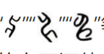

等，其主体呈闪电状的S形，因此这是一个象形字。除主体为S形外，其字形的上下还伸出了形如手臂和下肢的造型，这虽然可以是模拟闪电的枝枝桠桠，但也颇似一个侧身正在腾挪跳跃的猴子的四肢。由此我们认为，“申”“电”字的甲骨文形状，既状闪电，也拟猿猴。B类玉佩全部塑造成蹲踞式的猴人之形，正是要模仿闪电和猿猴的S形造型。这猴面人身的造型，象征的正是雷神。

甲骨文“雷”字是在“申”字基础上加上表雷声的符号而成，其形为“

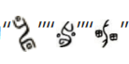

等，所从之口字，表示雷声，所从之田字，表示雷车之车轮，同时又以之喻雷声和“球形电闪”。且殷商卜辞中的卜雷活动常常在申日进行，如“七日壬申雷”（《合集》13417）和“壬申卜，古贞，帝令雨。贞，及今二月雷”（《合集》14129正）；并且在殷商人的观念中，不在申日进行的卜雷活动则是不吉利的，甚至会招致灾祸，如“乙巳……宾贞，兹雷，其……”（《合集》13407反）和“卜贞，今己亥雷，不惟……”（《合集》13419）。“申”字也曾假借伸展义、神明义等，后加“人”、“示”分化出“伸”、“神”。《说文》载：“申，神也”，又言“神，天神，引出万物者也”。“神”的本字是“申”，先民依据雷电之形造出“申”字，又在其旁加上表示祭祀的“示”变成“神”字。从“神”字的命名理据可知，神的原型就是雷电。人们不仅以雷电为最大的天神，而且还向祂献祭。雷神是先民较早创造出的天神，在世界范围内其他民族的神话中，雷神也往往拥有至高无上的地位，是最高神，如马杜克、宙斯、耶和华、托尔和因陀罗等等，在中国古代神话中殷商人的上帝及祖神帝喾，也是雷神。

C类玉器为猴面龙身造型，猴首与龙身被巧妙的结合在一起，与B类稍有区别之处在于一为人身而一为龙身，猴面则是一致的。龙作为雷神的化身有着久远的历史，其与猴面结合来象征雷神，与猴面人身的结合相比，当有着更形象和更久远的特性。

D类是玉柄形器，叶舒宪先生认为玉柄形器是祖灵牌位的原型，玉柄形器的出现和使用场合与祭祀仪式中祖灵象征或祖灵降临凭依相关。这两件玉柄形器均装饰有猴面人身及龙凤纹，人身呈蹲踞式S形造型，龙纹均刻于人身上，D2还有一凤鸟纹，位于人身之下。这猴、人、龙、凤组合在一起的纹饰，自然象征的是雷神，刻于柄形器上，显示了雷神也是商周人的祖神这一神话观念的流行。

F类属于商周时期的有F1、F2、E3。F1是北京琉璃河西周青铜猴面饰，此墓出土了5件形制相同的猴面饰，轮廓清晰，中间和耳部有穿孔，可以猜想是用于穿戴或附于木偶等载体上的面具，这些面具带有商文化的遗风，商代原始巫术盛行，面具是原始巫术社会下的产物，巫师通过佩戴面具，并辅以歌舞、酒等进行祭祀，以达到沟通人神两界的目的。而雷神是商人祭祀的主要对象之一，《吕氏春秋·顺民》载，“昔者汤克夏而正天下。天大旱，五年不收，汤乃以身祷于桑林”。商的开国君主成汤以身祷于桑林，祈求降雨。猴形面具则很有可能就是巫师祭祀雷神时所穿戴的，因雷神有猴形化身，所以巫师通过穿戴猴面饰与祖先神雷神沟通，以求得护佑。F2和F3均属于比较复杂的青铜器物，器物上的猴与虎、龙、凤鸟皆独立造型，错落分布在器物之上。F2当是模仿的雷神出行的雷车，雷神出行以雷车为载具，可见于《楚辞·九歌·东君》：“驾龙舟兮乘雷，载云旗兮委蛇。”胡文英注：“乘雷，车乘之声如雷动也。”雷神出行也是汉代画像石中常见的神话题材之一，画面内容多为雷神乘坐于雷车之上，置于众多雷鼓之中，雷神之从属或为其开路，或跟随护送。在这辆雷车上，车厢正中端坐一猴，呈蹲踞式，四面环以四只小鸟和两只凤凰，车厢四角攀援着四只圆雕回首龙，车厢两侧及车轮上还各有两只虎，这些动物其实都是雷神之化身，但这辆雷车上是以雷神化身之一的猴为中心，体现了猴作为雷神化身之一曾被强调和突出的真实存在。这辆雷车曾被当作刖人守苑囿的“看器”即赏玩之器，现在既然认为它是一辆雷车，则所谓刖人，也当另解。《山海经·大荒东经》讲到东海流波山上有形状如牛，名叫“夔”的一种兽，它出入水则必有风雨，它发的光如同日月，声音如雷，它就是雷兽，也即雷神。此雷兽也正是“一足”。有关“夔一足”的神话，到孔子时代已不知其真意，这是另话。雷神既然有“一足”之说，则这件雷车上的所谓“刖人”，当也是在营造雷神夔只有一足的神话。F3是十五连盏铜灯，其上出现了龙、虎、鸟、猴四种动物，龙、虎、鸟是雷神化身已被证明过，猴也曾是雷神化身是本文正在论证的命题，因此，这盏铜灯是将雷神的四种化身都点缀其上了。那为何灯具上要点缀雷神的化身呢？笔者曾在讨论中国古代也曾存在熊形雷神的一篇论文中作过分析，那便是，雷神不仅会带来雷雨闪电，有时候还会因闪电击中树木而起火，加上闪电本身所显示出来的强光，使古人相信人间之火来自天火，都是雷神所带来，基于此，许多古代民族认为雷神也是火神，汉族上古神话中具雷神神格的祝融，就具有火神性。希腊神话中的宙斯作为雷神，曾不得已以自己的神面目出现在他的情人塞墨勒（Semele）面前，结果宙斯的雷火烧死了塞墨勒。希腊智慧神普罗米修斯曾从宙斯处为人类盗得天火，这都显示了雷神掌管着雷火并且是人间灯火的源头。既然雷神也是火神，能为人间带来火和光明，那在夜间用来照明的灯台上，塑造出雷神的化身来，岂不是最能体现造物本原的深刻命意？所以这盏十五连枝铜灯便塑上了雷神的四种化身龙、虎、鸟和猴，而笔者在讨论熊形雷神的那篇论文中，则讨论过汉代陶灯的灯柱上所塑造的蹲踞式坐熊的造物机理，这些古代灯具上的雷神化身形象，其造物内涵是一致的。

西汉时期有7件器物，分别是E1、E2、E3、E4和F4、F5、F6，造型均为独立的猴形。

E1、E2虽不见猴与其他雷神化身合体雕刻以便于判断猴也是雷神化身，但在猿猴周围，刻有云纹环绕，这自然是在营造猴在天上能行云布雨的场景，所以仍然提示了猴的雷神化身特性。而且E2这件玉璧上除了一只猴子外，还在三螭在侧，螭是小龙，是雷神化身之一，猴与螭共处一璧并环以云纹，其强化猴的雷神化身特性十分明显。再就是E3和E4，这两件玉器均出现了猴、熊共处一器上，E3是两猴两熊，E4是一猴一熊，且每只动物相连处均有云纹做装饰。雷神有熊形化身已见前述，笔者曾专文讨论。而古人很喜欢将雷神的诸多化身共处于一器，或合为一体或形成组合，用众多雷神符号叠加以强化雷神的象征效果。现在这两器上猴、熊并出，再加上环绕在它们周围的云纹，直接给化身为猴和熊的雷神提供生存和作业环境。因此这玉环上的猴纹、熊纹及卷云纹，是在以雷神的多种象征符号来共同营造雷神兴云布雨的场景。

F4这件群猴环绕方形铜扣饰，在一圈云纹上面，九只猴子相衔再穿插两头大象，猴子足踩云端已经预示它们的非同凡响，而大象在古人观念中也是雷神化身之一，且最早兴起此种观念的当是三星堆人，后来也传到江汉和中原地区，如今在云南汉代青铜扣饰上再次看到，说明这种观念在西南地区也经历了很长久的传播和影响。既然大象是雷神化身之一，同处于云端的猴也是，则这又是一例古人将雷神多种化身共铸于一器的证据。F5这件十只鎏金猴环绕铜板的扣饰，其铜板中心有一红玛瑙，周围再以漆绘出八角光芒，所以这当是太阳的符号，十猴环绕太阳的造型，自然能让我们联想到以猴为化身形象之一的雷神，也有火神和太阳神的神格，因此将太阳和它的化身铸于一器，是很自然的造物观念和行为。至于为何是十只猴子，或许跟中国古代特别是西南地区采用十月太阳历有关，即每只猴子可代表一年中的一个月，每个月都有一个太阳出来值班。同时，古代汉族的“天有十日”神话，也可以用来解释铜板周缘的十只猴子，即每只猴子代表一个太阳。而“天有十日”神话，我们在三星堆器物坑中发现的青铜神树及其上的九只神鸟，是已经通过3000年前的实物被证实了的神话。F6这件青铜羽人，其人、鸟、猴的合体形象，以及人物的蹲踞式造型，已经将他与雷神的等同关系进行了多重认定，无需多论。

以上分析了先秦秦汉文物中的猴形造型，已经可以确认这些猴形造型其实是当时人塑造的雷神像设，至少也是内含雷神信仰观念的镇物。雷神有猴形化身的观念，也没有止步于先秦秦汉时期，而是继续在后代流衍。下面我们引录几则文献予以证明。

晋人干宝《搜神记》记载：“晋扶风杨道和，夏于田中获。值雨，至桑树下。霹雳下击之，道和以锄格，折其股，遂落地，不得去。唇如丹，目如镜，毛角长三寸余，状似六畜，头似猕猴”。这个被自己的霹雳击下又被凡人给折了股的雷公，头似猕猴，有毛角耳朵，还目如镜，唇如丹，猴子的形象呼之欲出。且还一下子让我们想到了明代神魔小说《西游记》中的主人公之一孙悟空，后者也是一只猴子，且可以在小说中看到他有腾云驾雾和行云布雨的能力。这也显然是雷神有猴形化身的观念在明代社会和《西游记》作者吴承恩头脑中存在的表现。唐代段成式《酉阳杂俎·雷》记载：“忽暴风雨，有物坠如玃，两目睒睒”，这里的雷神也是在暴雨中出现，玃即大猴，雷神长相如大猴子一般，两只眼睛闪烁发光。这两处文献提到的雷公之眼如镜能反谢光，其实都是比拟雷神的闪电之光，也一如孙悟空出场时总是双目发射光芒一样。清赵吉士《寄园寄所寄》：“霹雳之中，亦有物焉，其形如猴而小，尖嘴肉翅。雷收声后，亦入蛰。山行之人，往往多于土穴中得之，谓之雷公，不畏者恒啖之。本草则谓之震肉，且曰无毒，止小儿夜惊，大人因惊失心，亦作脯与食之”。可见雷神传说和观念传到清代，已有诸多分化迁衍，雷神居然成了可以治病的药食。但雷神的猴形象和鸟形象，或称猴鸟合体的形象仍然在迁衍流变中保存了下来，也可见雷神有猴化身的观念是多么深入人心。

**三、以猴喻雷的推测**

以上我们从文物和文献两方面分析了古代雷神信仰中存在的雷神有猴形化身现象，还需要回答一下的是，古人为什么会选择猿猴作为雷神的化身之一？或者说，猿猴的什么特征让古人将其与雷神联系了起来？古人没有给我们现成的答案，我们只好作一些推测。

我们首先能想到的是，作为“电者雷之形”的闪电，其屈屈折折的S形状，与猿猴的腾挪跳跃之姿极为类似，也因此，我们认为甲骨文的“申”和“电”字，既是状闪电之形，也是仿猿猴之态。所以说，是因为猿猴的运动姿态与闪电相似，使古人将它们作同类联想，猿猴一跃成为古人心目中的最高神——雷神的人间化身。此外，猴子的鸣叫声，同样也使古人将之与“雷者电之声”的雷声相比拟，既然形、声皆似，古人以之象征雷神，就很自然而然了。

其次，人类多有猴祖神话，王小盾先生就曾梳理过中国18个民族的45例猴祖神话，足见中国古代以猴为祖的民族之多。再看古代中国华夏族的主体族群夏商周人，他们的祖神大禹、帝喾和后稷，都有雷神神格，祖神兼为雷神，祖神又多为猴子，这就将雷神与猴合并为同类项了。上述两种原因组合在一起，或许就是使古人将猿猴看作是雷神化形的主要原因。

特举一例作补充讨论，便是商人的高祖名夒，如甲骨卜辞载：“乙亥卜，高祖夒燎廿牛”，“贞：翌辛卯

祷雨夒，畀雨？”（《合集》63正，宾出），祭高祖夒用燎祭的方式，并且目的在祈雨，而燎祭正是用来祭祀雷神的，因此这高祖夒也当是雷神。而“夒”之甲骨文形为“

”，这活脱脱就是一只猴形，《说文》言“夒”字：“贪兽也。一曰母猴，似人”，也将“夒”当作是贪婪的猴子。因此，我们从甲骨及后代文献里也能将商祖、雷神与猴的等同关系揭示出来。

还有就是历法中的十二地支之一“申”，与之相配的是十二生肖中的猴，看来这并不是巧合。当是先有“申”表电、表雷神，后者有猴形化身，才将十二地支“申”配猴。

**结 论**

先秦秦汉时代的猴形实物和造像，并非只是普通的象生器物，它们蕴含了古人的雷神崇拜信仰，成为远古先民信奉雷神并对之祭祀膜拜的化身之一。

我们选取先秦秦汉时期的24件猴形造像，对它们进行了分类考析。

A类造像是发现于北京上宅遗址的猴首蝉身石雕，石雕的创作者将猴和蝉这两种雷神化身合雕于一体，开创了后代将多种雷神化身合雕于一器以象征雷神的模式。B类造像是猴面人形侧身蹲踞式玉佩，在猴面人身之上，还叠合有龙形和鸟形，如龙攀附于猴首和人身，猴嘴却呈鸟喙形等等，这是以多种雷神化身如龙、鸟、猴等来共塑雷神之偶像的现象。玉佩呈S形蹲踞式，则是在模仿雷神的闪电之形，同时也是雷神化身猴子的腾挪跳跃之姿。C类造像是猴面与龙、人合体形玉佩，与B类近似，稍有不同的是这类玉佩以龙身代替人身，猴面则一致。其作为雷神偶像的内涵同于B类玉佩。

D类造像是猴面玉人龙纹（龙凤纹）柄形器，除了猴面玉人以及刻画于其上或其傍的龙凤纹等雷神象征符号外，玉柄形器本身是商人祖先偶像和象征，而三代祖神往往也是雷神，这就相当于在祖神和雷神偶像上加上表示雷神的各种化身，形成了器与纹互证互促的效果。E类造像是单猴形态玉饰，说是单猴，是指不再将猴、人、龙、凤等合雕于一体，但猴与其他雷神化身如龙、螭、熊等仍有相伴随的关系。这说明古人对表现和象征雷神的偶像制作，呈现多样化以及也开始重视单一雷神化身的倾向。F类造像为各种猴形青铜器。其中F1是在北京琉璃河遗址发现的西周青铜猴面饰，这种面具当为巫师祈雨时所戴，在古人顺势巫术的思维里，戴上象征雷神的猴面具，相当于雷神出场了，其祈雨效果自然更佳。F2是西周时期模仿雷神出行的青铜雷车，其上铸造有象征雷神的龙、虎、凤、猴，而猴则端坐于车厢正中，呈蹲踞式，显然在这件青铜雷车所代表的雷神信仰中，雷神的猴形化身取得了更重要地位。F3是战国十五连盏铜灯，铜灯上也铸有龙、虎、凤、猴四种动物，这仍然是象征雷神的四种动物化身，古人认为雷神也是火神、太阳神，人间灯火来自于雷神的天火，因此喜欢在灯具上塑铸各种雷神化形。F4和F5是两件青铜扣饰，均出土于云南，属西汉时期。F4是在方形扣饰的周缘，铸了9只猴子和2只大象，它们首尾相携，猴子和大象，均是雷神化身。F5是一件圆形扣饰，中间的红玛瑙象征太阳，周缘十只猴子首尾缠绕。因为雷神也是太阳神，便以雷神化形之一的猴子象征之，这十只猴子，既可看成是古代西南流行的十月太阳历中一个太阳年有十个月并且每个月一个太阳（用猴子表示）出来值班的叙事，也可看成是古人的天有十日神话之实物表现。F6是一件发现于西安市汉长安城遗址的西汉青铜猴面羽人，其猴面的特征、肩生羽翼及蹲踞的姿势，都在告诉我们，这也是一件采用雷神的猴、鸟化身铸造的雷神像。

雷神为什么可以用猿猴形象来象征？古人没有给出答案，我们只能做些推测。其一，雷神发出闪电的形状，颇似猿猴的腾挪跳跃之姿，雷声的轰鸣，与猿猴的鸣叫，也有某种相似呼应之效。这当是古人将它们进行比附的最显眼之处。其二，人类多有猴祖神话，中国古代多个民族也都有猴祖神话，加上夏商周人将自己的祖神当作雷神，在这里祖神和雷神出现了叠合效应，所以猴祖神话与雷神的猴形化身便也合二为一了。

《美术研究》2024年第6期

神话研究院